“乱港派”加持的政治投机分子——黄健菁

原创 有里儿有面 [有理儿有面](javascript:void(0);)

**有理儿有面**

微信号 youli-youmian

功能介绍 你说是不是

2019-11-20[原文](https://mp.weixin.qq.com/s?__biz=Mzg3MjEyMTYyNg==&mid=2247485716&idx=2&sn=80a8ad21174bead93430fb7607c7de3f&chksm=cef55d61f982d47762a633a3bea1a2b2f101961ffd0c7ff61c1910a816e5b76aa2d34e28c09a&scene=27#wechat_redirect&cpage=88)

收录于话题 #港毒人物 31个

随着区议会选举临近，各路牛鬼蛇神纷纷出场，他们有的是“港独”分子，有的是纵暴派政客，甚至还有勇武暴徒……如今却摇身一变成为区议员的参选人。今天有理哥就给大家扒扒这位名不经传但高调参加区议会选举的黄健菁。

黄健菁本是一名注册会计师，同时也是行政长官选举委员会会计界选委，此次高调参加坚摩选区议员选举。自参选区议员以来，她频频利用专业人士身份和专业界别平台自封“民主进步会计师”，进行自我炒作,以此提高曝光率和知名度,被外界评论为“变相选举工程”。下面，让我们来看看她的丑恶嘴脸。



**投机钻营搏出位 善于借力行炒作**

黄健菁多年前与丈夫积极参与反对发展加多近街公园等计划，结识许智峯、陈淑庄等反对派立法会议员及罗雅宁等中西区“乱港派”骨干，后自恃背靠大树，走上反中乱港的政途。

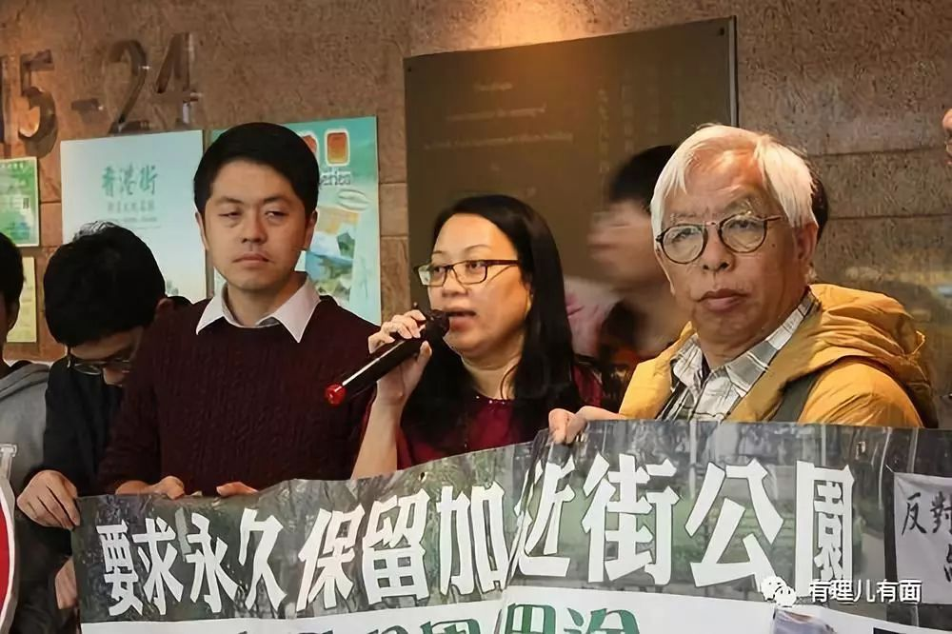

在政坛混迹数年后，由于其个人善于“炒作”，在“乱港派”的帮助下，她目前已是守护家园联盟、守护坚城关注组召集人，同时还是行政长官选举委员会会计界选委。在这次区议会竞选中，黄健菁还与鼓吹“港独”、“台独”的香港公民社会发展资源中心政策委员会成员欧赞年“勾连”，寻求其帮助区选。

黄健菁为了提升人气，获取更多的政治筹码，在区议员竞选中获得更多选票，与许智峯等中西区议会非建制派区议员炮制了《中西区居民联署声明》，谴责宝翠选区区议员叶永成以中西区区议会主席身份表态支持修例，以此谋求本土激进分子的支持。

**诬蔑警方过度使用武力**

**依托黄媒散布政治谣言**

黄健菁在参与竞选时为博眼球无所不用其极，引起民众恐慌的同时变相“威胁”选民将票投给自己。

区选以来,黄借助欧赞年“全港反送中联席成员”的身份,由欧出面多次连同其他联席成员到坚摩选区支援黄健菁,协助黄健菁“反送中”宣传，提高其个人曝光率为区议员选举打下基础。

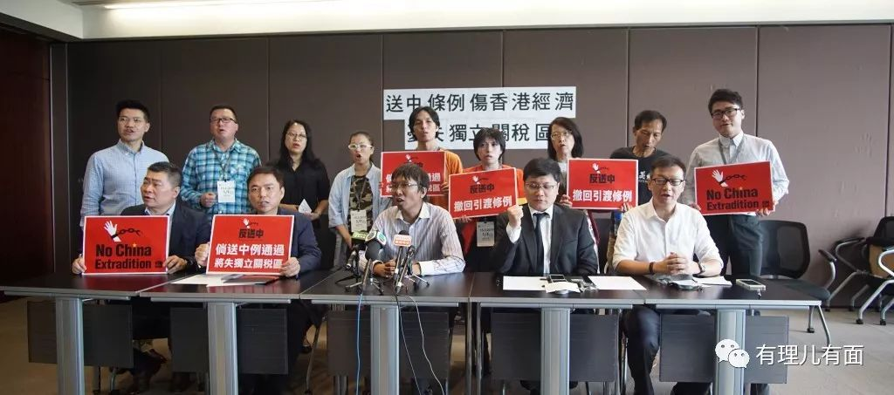

（二排左三为黄健菁）

“修例风波”期间，黄健菁经常诬蔑警方过度使用武力危害普通市民以及诋毁香港目前的普选制度，并在《南华早报》撰文表示“需要成立独立调查委员会和争取“双普选”想借此“吸睛”。10月1日, 在欧赞年的帮助下，黄健菁又以“全港反送中联席会”代表身份出席新闻发布会，谴责“警方实弹镇压示威者”，提高曝光率的同时博取乱港分子的选票。

10月7日，黄健菁又在黄媒《苹果日报》撰文反对《禁止蒙面规例》,蔑称“今天不准你蒙面,明日可以冻结你资产或实施外汇管制”,指特区政府将引用紧急法实施外汇管制,并摆街站向居民传播“外汇管制”谣言，以这种“标新立异”歪曲事实的说法“恐吓”、“威胁”选民将选票投向自己。

**空喊口号只谈政治**

**现场作秀罔顾民生**

黄健菁举办的活动、街站和文宣重点讲解区议会和行政长官选举关系等政治议题，空喊政治口号，但较少谈及地区性居民福利议题。为争取选区内基层选民选票，她还经常串联“本土派”人员，临时“化身”多个角色，出席各种场合，装模作样想博取选票“一次性消费”区内选民。

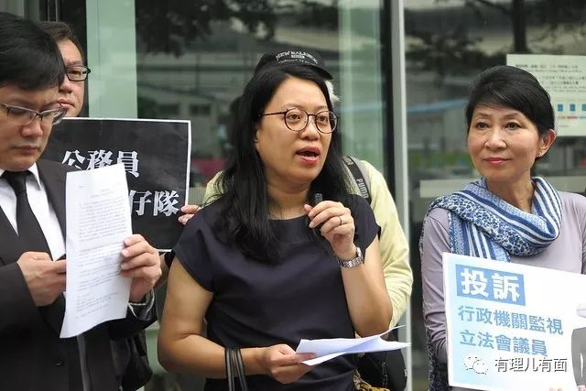

8月，黄健菁以“守护坚城关注组”名义发起关注坚摩规划问题的“我划我城”活动,对外宣传将邀请规划师向居民讲解坚摩区规划、社区设施、交通配套等问题,同时收集居民意见向当局反映。但因该活动时间恰好与民阵举行的“8·18大游行”相同，黄健菁则在活动当天以天气原因为由取消“我划我城”活动，却现场动员居民参加“8·18大游行”。这正反映了她更热衷于政治而无心关注民生。

日前，黄健菁为蒙骗选区内有选票权的老年人,与葵青区议会盛康选区本土派候选人赵宝琴合作开展“区区有护士”计划,在坚摩西环邨摆设健康街站,以赵宝琴专业护士的身份，向选区内的长者现场提供免费医疗服务，意图蒙蔽年长选民，博取选票。

作为黄健菁团队核心成员张朝敦自2016年开始就帮助其在中西区开展相关工作。经过数年的合作，张朝敦认清了黄健菁的真实面目，认为她只关心政治，是典型的“为政治而参加竞选”。今年7月,他毅然选择与黄健菁割席。

黄健菁的丑恶嘴脸已经暴露无遗，选民们是时候用选票亮明自己的态度了！

有里儿有面

**微信扫一扫赞赏作者** **赞赏**

已喜欢，对作者说句悄悄话

取消

**发送给作者**

**发送**

最多40字，当前共字

 人赞赏

上一页 1/3 下一页

长按二维码向我转账

受苹果公司新规定影响，微信 iOS 版的赞赏功能被关闭，可通过二维码转账支持公众号。

### 精选留言

用户设置不下载评论